单防区网络模块传网络报警主机 设置说明
必须都是接在交换机下才能正常工作。
警号接线方式：警号的负极接COM，警号的正极接在电源正，然后把电源负极跟NO短接起来。
- 设置120路网络报警主机的参数（使用键盘操作）
1.1 进入编程
控制键盘输入：666666(出厂默认），再按[编程]+[布防]键进入到编程状态。
1.2 设置设备数目
进入编程界面后：显示“1 查询”界面，
按{#}下翻键→显示“2编程”→
按{布防}→“2.1 用户编程”→
按{#}下翻键→“2.2 系统编程”→
按{布防}→“2.2.1 设备数目”→ 操作视频二维码
按{布防}→根据单防区网络地址模块数量输入数字→
按{布防}
1.3 设备掉线提示关闭
在“2.2.11系统设置”→按{布防}→“1系统地址”→
按2次{#}下翻键→“3 设备掉线提示”→
按{布防}→“所有的设备：1”→
按{0}→按{布防}
1.4 IP协议设成3
在“2.2.11系统设置”→按{布防}→“1系统地址”→
按4次{#}下翻键→“5 RS232协议”→
按{布防}→“1 RS232”→
按{#}下翻键→按{布防}→“2 IP”→
按{3}→按{布防}

2. 设置IP参数
2.1 设置120路网络IP参数（同一个交换机下使用网络设置工具）
打开“USR-M0_V2.1.2.118”搜索软件，操作步骤如下所示：
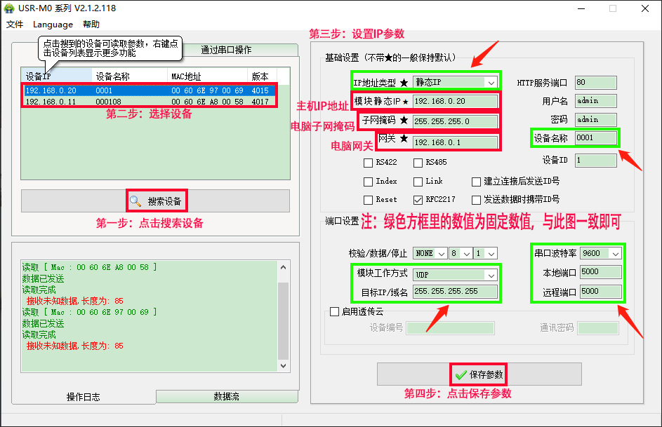
注：IP参数需要交换机的网关支撑才能使用，傻瓜式交换机不支持使用。
2.2 设置单防区网络IP参数（同一个交换机下使用网络设置工具）
打开“USR-M0_V2.1.2.118”搜索软件，操作步骤如下所示：
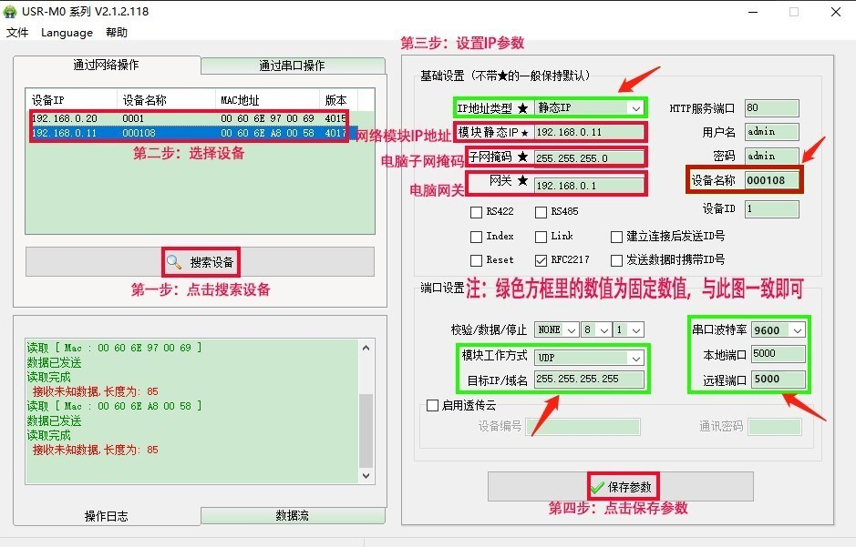
注：IP参数需要交换机的网关支撑才能使用，傻瓜式交换机不支持使用。
设备名称设置格式详解：
- 前4位数为模块地址码，保证唯一性。
- 第五位数为通讯格式，格式有两种：0：代表总线通讯格式
1：代表CID通讯格式
- 第六位数为防区电阻模式，格式有两种：0：代表常闭型无电阻模式
8：代表常开型无电阻模式
举例：设置为000108，代表此设备为1号设备常开型无电阻模式；
设置为0001，代表此设备为1号设备常闭型无电阻模式。
注：前四位数根据设备数量从0001开始设置，然后0002、0003往后编辑。

